**TUGAS ALPRO**

**PERTEMUAN 4**

NAMA : Habib Abdulah Faqih

NIM : F12.2023.00107

PRODI : SISTEM INFORMASI

**NOTASI ALGORITMA DENGAN NATURAL , FLOWCHART , DAN PSEUDOCODE**

**A. VOLUME TABUNG**

* **NATURAL**

menghitung volume dari sebuah tabung dengan jari-jari alas (r) dan tinggi (t). Rumus yang digunakan adalah mengalikan luas alas dengan tinggi tabung.

Deklarasi :

- r : Jari-jari alas tabung (tipe data: real/float)

- t : Tinggi tabung (tipe data: real/float)

- π : Konstanta Pi (nilai mendekati 3.14)

- V_tabung : Volume tabung (tipe data: real/float)

Deskripsi :

1. Baca nilai jari-jari alas r dari input pengguna.

2. Baca nilai tinggi tabung t dari input pengguna.

3. Hitung volume tabung dengan rumus:

V_tabung = π * r2 * t

4. Tampilkan nilai V_tabung sebagai hasil volume tabung.

* **FLOWCHART**

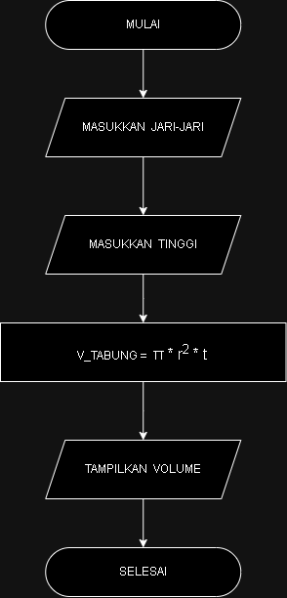

* **PSEUDOCODE**

1. deklarasi (r),(t), V_tabung

2. const PI = 3,1416

3. input r

4. input t

5. volume = PI * r * r * t

6. Output V_tabung

**B. VOLUME KUBUS**

* **NATURAL**

menghitung volume sebuah kubus berdasarkan panjang sisi (s). Volume kubus adalah hasil dari panjang sisi dipangkatkan tiga.

Deklarasi :

- s: Panjang sisi kubus (tipe data: real/float)

- V_kubus: Volume kubus (tipe data: real/float)

Deskripsi :

1. Baca nilai panjang sisi s dari input pengguna.

2. Hitung volume kubus menggunakan rumus:

V_kubus = s3, yaitu V = s * s * s

3. Tampilkan nilai V sebagai hasil volume kubus.

* FLOWCHART

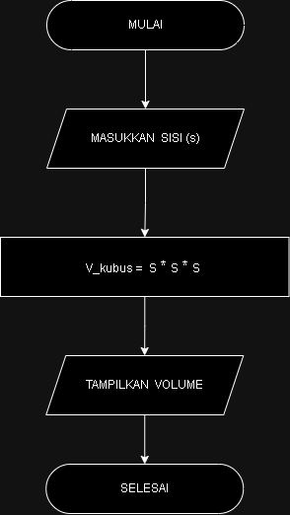

* **PSEUDOCODE**1. Declare (s) , V_kubus2. Input (s)

3. V_kubus = s * s * s

4. Output V_kubus